(19) KG (11) 190 (13) U
(51) E02B 13/00 (2015.01)

ГОСУДАРСТВЕННАЯ СЛУЖБА ИНТЕЛЛЕКТУАЛЬНОЙ СОБСТВЕННОСТИ и инноваций при Правительстве КЫРГЫЗСКОЙ РЕСПУБЛИКИ

(12) ОПИСАНИЕ ПОЛЕЗНОЙ МОДЕЛИ к патенту Кыргызской Республики под ответственность заявителя

(21) 20150008.2
(22) 25.06.2014
(46) 31.07.2015, Бюл. № 7
(71) Кыргызско-Российский Славянский университет (KG)
(72) Лавров Н. П. (RU); Исабеков Т. А.; Аджыгулова Г. С. (KG); Атаманова О. В. (RU)
(73) Кыргызско-Российский Славянский университет (KG)
(56) Патент под ответственность заявителя KG № 748, Е02В 13/00, 2005
(54) Двухсторонний вододелитель для каналов с бурным течением
(57) Полезная модель относится к гидротехнике и может быть применено на ирригационных и гидроэнергетических системах при двухстороннем заборе воды из каналов-быстротоков с высокоскоростным бурным течением.
Задачей полезной модели является повышение эксплуатационных свойств сооружения за счет увеличения пропускной способности вододелителя.
Поставленная задача решается за счет того, что двухсторонний вододелитель для каналов с бурным течением, включающий размещенный между подводящим и транзитным каналами колодец, имеющий вертикальную разделительную перегородку, делящую колодец на камеры с возрастающей по течению площадью, содержащие горизонтальные отсекающие и Г-образные преобразующие козырьки, плоские затворы, расположенные в боковых стенках колодца, отводящие каналы с различными расходами воды, шарнирно закрепленную к верхней передней грани колодца решетку с продольными стержнями круглого сечения, правая и левая части от оси которой, выполнены с разным зазором между продольными стержнями функционально зависящими от коэффициентов водоотбора, а во втором случае решетка выполнена с продольными стержнями ромбовидного сечения острием кверху с одинаковыми зазорами, но с различной площадью поперечного сечения стержней d в левой и правой части от оси колодца, функционально зависящими от коэффициентов водоотбора.
1 н. п. ф., 1 з. п. ф., 6 фиг.

Полезная модель относится к гидротехнике и может быть применено на ирригационных и гидроэнергетических системах при двухстороннем заборе воды из каналов-быстротоков с высокоскоростным бурным течением.
Известен вододелитель для каналов с бурным режимом течения (SU № 1016424, Е02В 13/00, 1983), включающий размещенный между подводящим и транзитным каналами колодец и отводящие водоводы, причем в колодце установлена поперечная перегородка, делящая колодец на две камеры, каждая из которых снабжена горизонтальным козырьком и с Г-образным козырьком с направленной вниз полкой, закрепленным к средней части противоположной горизонтальному козырьку стенки камеры.
Недостатком данного устройства является неравномерность распределения скоростей и удельных расходов воды в отводящем канале на выходе из вододелителя, вызванная переменным напором воды в камерах вододелителя. Большие по величине скорости и расходы на выходе из верхних по течению канала-быстротока камер вызывают сбойность потока и размывы головной части отводящего канала.
За прототип выбран вододелитель для каналов с бурным течением (Патент под ответственность заявителя KG № 748, Е02В 13/00, 2005), включающий размещенный между подводящим и транзитными каналами колодец и отводящие каналы, разделенные плоскими затворами, размещенную в колодце разделительную перегородку, с отсекающими козырьками на верхней передней грани и Г-образными козырьками на внутренней стороне, делящую колодец на камеры с возрастающей по течению площадью, покрытые шарнирно прикрепленной к верхней передней кромке колодца решеткой с продольными стержнями.
Недостатком данного устройства являются завышенные строительные размеры вододелителя при двустороннем водоотборе с различными величинами отводящих расходов каналов, поскольку расчет параметров отводящих отверстий выполняется в расчете на максимальный из отводимых расходов воды, что увеличивает строительные затраты. Кроме того, при различных расходах в отводящие каналы, в данном вододелителе, где угол β одинаковый, происходит нарушение гидравлической структуры потока на входе в колодец, вызывающее образование поверхностных возмущений в виде всплесков и вспучивание потока со стороны входного отверстия с меньшим расходом, что уменьшает пропускную способность канала.
Задачей полезной модели является повышение эксплуатационных свойств сооружения за счет увеличения пропускной способности вододелителя.
Поставленная задача решается за счет того, что двухсторонний вододелитель для каналов с бурным течением, включающий размещенный между подводящим и транзитным каналами колодец, имеющий вертикальную разделительную перегородку, делящую колодец на камеры с возрастающей по течению площадью, содержащие горизонтальные отсекающие и Г-образные преобразующие козырьки, плоские затворы, расположенные в боковых стенках колодца, отводящие каналы с различными расходами воды, шарнирно закрепленную к верхней передней грани колодца решетку с продольными стержнями круглого сечения, правая и левая части от оси которой выполнены с разным зазором между продольными стержнями, функционально зависящими от коэффициентов водоотбора, а во втором случае решетка выполнена с продольными стержнями ромбовидного сечения острием кверху с одинаковыми зазорами, но с различной площадью поперечного сечения стержней d в левой и правой части от оси колодца, функционально зависящими от коэффициентов водоотбора.
Двухсторонний вододелитель для каналов с бурным течением, с продольными стержнями круглого сечения одинакового диаметра, но разным зазором между ними представлен на чертежах, где на фиг. 1 изображен главный вид сверху, на фиг. 2 - раз- рез А-А фигуры 1, на фиг. 3 - разрез Б-Б фигуры 1.
Двухсторонний вододелитель для каналов с бурным течением с продольными стержнями ромбовидного сечения разной ширины в левой и правой частях плиты, но с одинаковыми продольными отверстиями в решетке представлен на чертежах, где на фиг. 4 изображен главный вид сверху; на фиг. 5 - разрез А-А фигуры 4, на фиг. 6 - разрез Б-Б фигуры 4.
Между подводящим 1 и транзитным 2 каналами с бурным течением размещен колодец 3, имеющий вертикальную разделительную перегородку 4, выполненную с изломом против течения. Ось излома разделительной перегородки расположена на продольной оси потока на одинаковом расстоянии от левой 5 и правой 6 боковых стенок колодца 3. Перегородка 4 разделяет колодец 3 на камеры 7, которые содержат горизонтальные отсекающие 8 и Г-образные преобразующие козырьки 9. В боковых стенках 5 и 6 размещены плоские затворы 10. На верхней передней кромке колодца 3 со стороны набегания потока шарнирами 11 прикреплена решетка 12 с продольными стержнями 13, правая и левая часть которой выполнены с разным зазором между продольными стержнями круглого сечения 13 равного диаметра в зависимости от пропорции вододеления между отводящими каналами 14 и 15. В другом случае с одинаковыми зазорами, но с разной шириной продольных стержней ромбовидного сечения 13 в левой и правой частях решетки, зависящими от пропорции вододеления между отводящими каналами 14 и 15.
Двухсторонний вододелитель для каналов с бурным течением работает следующим образом.
Высокоскоростной бурный поток из подводящего канала 1, имеющего уклон дна (i) больше критического (i_{кр}), отсекаемый горизонтальными козырьками 8, через отверстия между продольными стержнями 13 решетки 12 поступает в камеры 7 донного колодца 3, где за счет действия Г-образных преобразующих козырьков 9 происходит пере-вод винтового движения потока в поступательное по направлению к отводящим каналам 14 и 15.
В связи с тем, что правая и левая часть решетки выполнены с разными зазорами между прутьями или с разной шириной прутьев в левой и правой частях решетки в зависимости от пропорции вододеления между отводами, происходит пропорциональное распределение потока в отводящие каналы 14 и 15 в соответствии с величинами заданных проектных расходов воды, уменьшив, тем самым, строительные размеры вододелителя; зазор между стержнями решетки или ширина прутьев функционально зависят от коэффициентов водоотбора в отводящие каналы. Расход воды, поступающей из камер 7 донного колодца 3 в отводящие каналы 14 и 15, регулируется плоскими затворами 10. Если расход отводящего канала Q_{отв} меньше расхода Q, поступающего по подводящему быстротечному каналу 1, то оставшаяся часть потока проходит над донным колодцем 3 и поступает в транзитный канал 2. Однако при необходимости может быть произведен отвод в канал 14 и канал 15, либо в какой-то один из них, всего расхода подводящего канала 1.
Плавник и крупные фракции донных насосов благодаря продольным стержням 13 решетки 12 не попадают в донный колодец 3 и отводящие каналы 14 и 15, а проносятся транзитным потоком. Для очистки и ремонта камер 7 открывают решетку 12, вращая вокруг шарнира 11.
Использование предлагаемой конструкции двухстороннего вододелителя для каналов с бурным течением позволит переводить поток из бурного состояния в подводящем канале в спокойное состояние в отводящих каналах без установки специальных гасителей энергии бурного потока, как при неподтопленном, так и при подтопленном истечении воды из-под затворов.

Формула полезной модели
1. Двухсторонний вододелитель для каналов с бурным течением, включающий размещенный между подводящим и транзитным каналом колодец, отводящие каналы, разделенные плоскими затворами, размещенную в колодце разделительную перегородку с отсекающими козырьками на верхней передней грани и Г-образными козырьками на внутренней стороне, имеющую излом против течения, делящую колодец на камеры с возрастающей по течению площадью, покрытые шарнир- но закрепленной к верхней передней грани колодца решеткой с продольными стерж-нями ромбовидного сечения острием кверху, отличающийся тем, что правая и левая часть решетки, располагающейся над разделительными перегородками, выполнена круглого сечения с разным зазором между продольными стержнями функционально зависящими от коэффициентов водоотбора.
2. Двухсторонний вододелитель для каналов с бурным течением по п. 1, отличающийся тем, что решетка с продольными стержнями ромбовидного сечения выполнены с различной площадью поперечного сечения стержней d, в левой и правой части от оси колодца, функционально зависящими от коэффициентов водоотбора.

Двухсторонний вододелитель для каналов с бурным течением
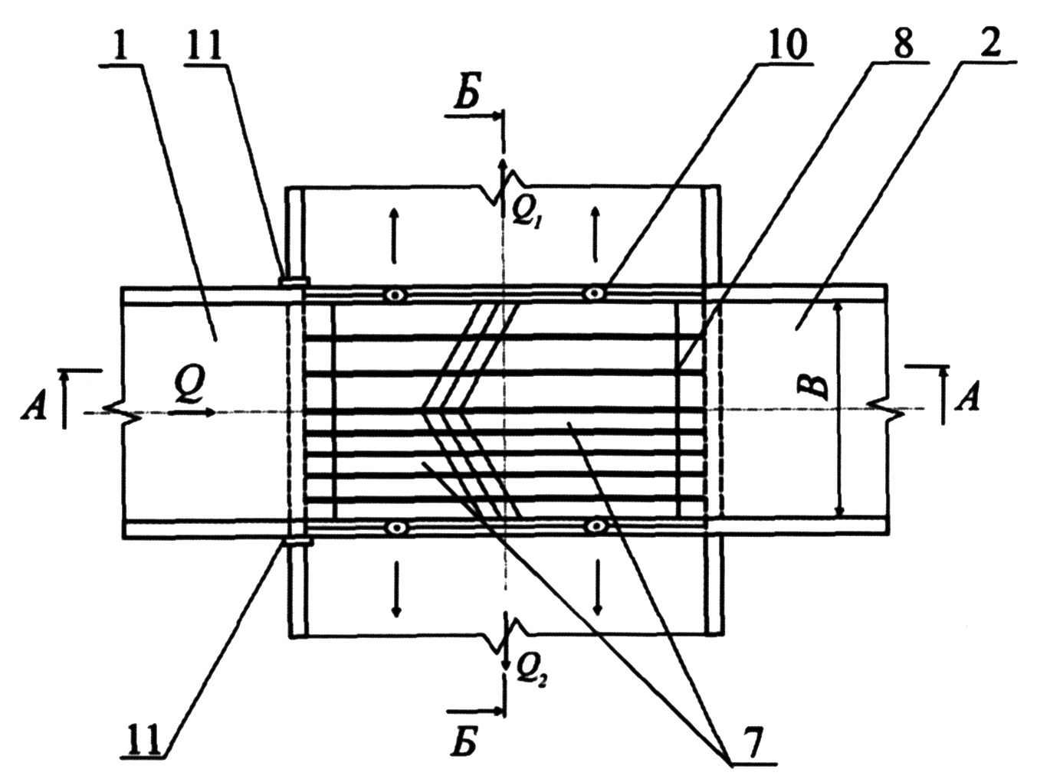

Фиг. 1

Двухсторонний вододелитель для каналов с бурным течением

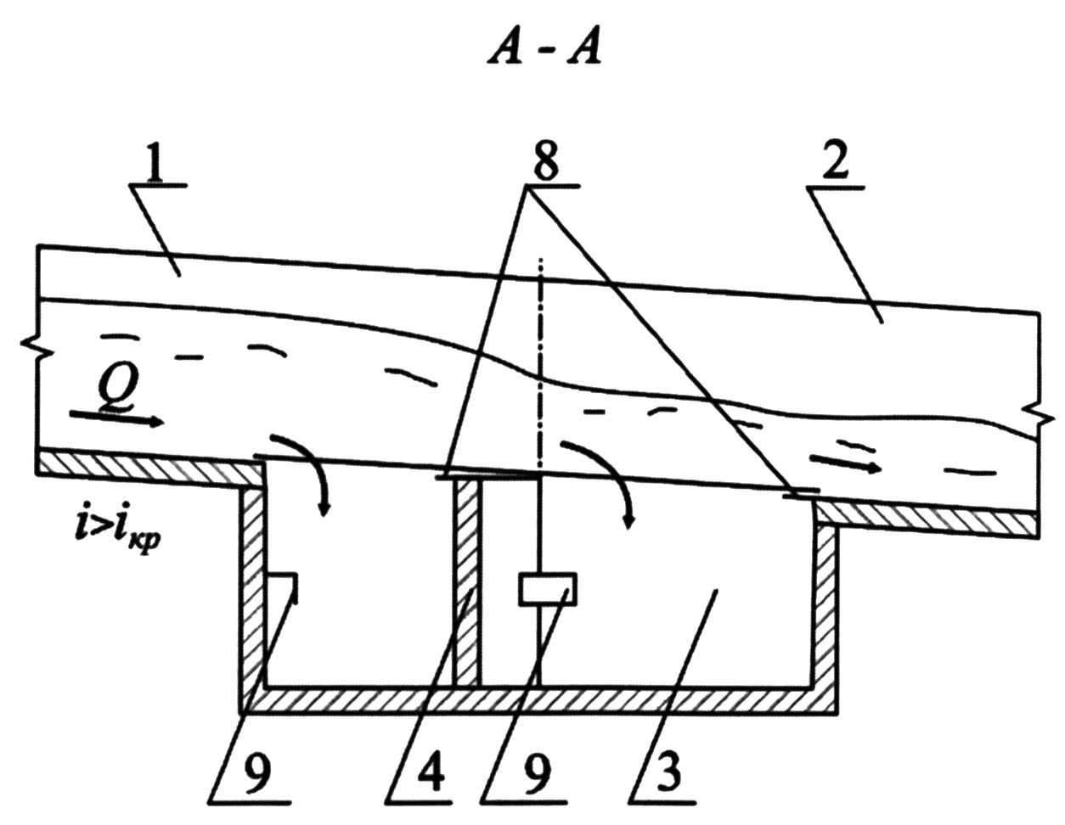

Фиг. 2

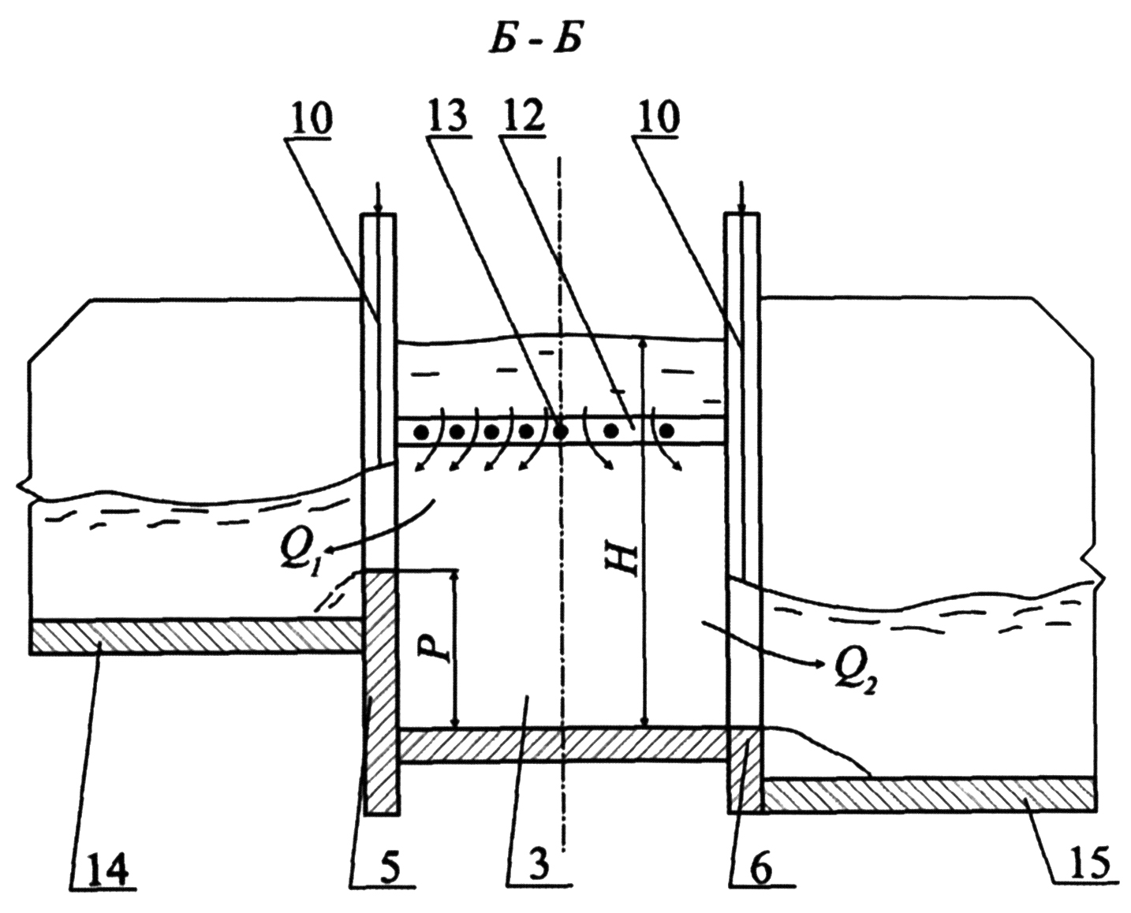

Фиг. 3

Двухсторонний вододелитель для каналов с бурным течением

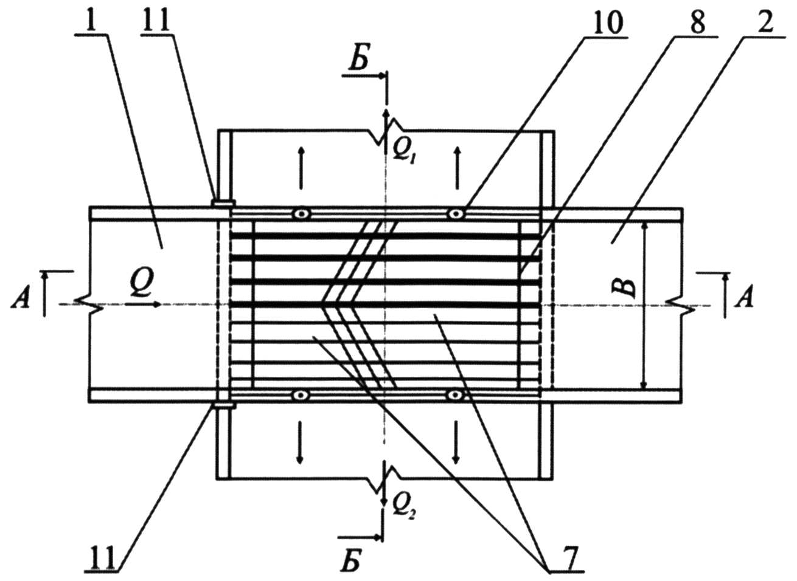

Фиг. 4

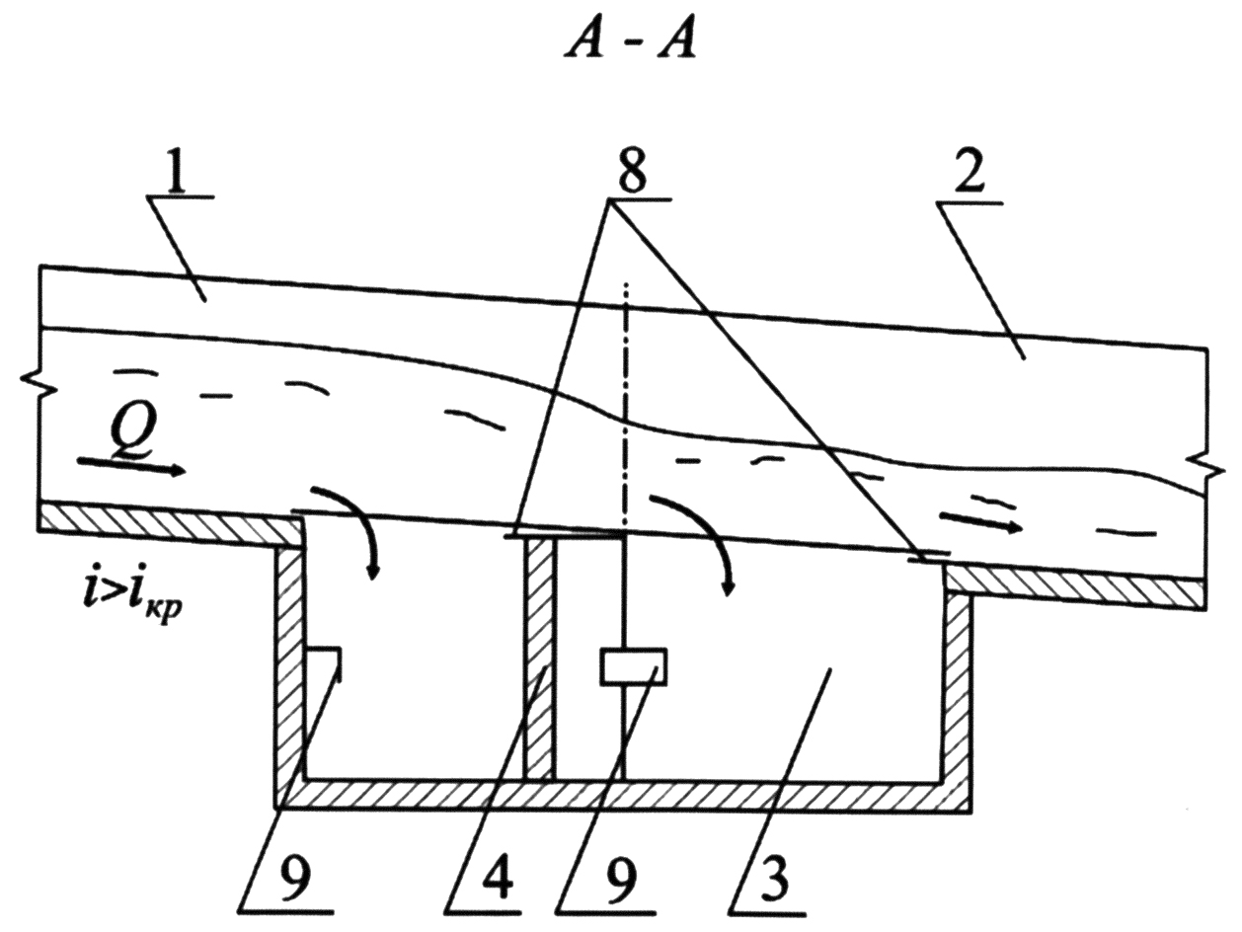

Фиг. 5

Двухсторонний вододелитель для каналов с бурным течением

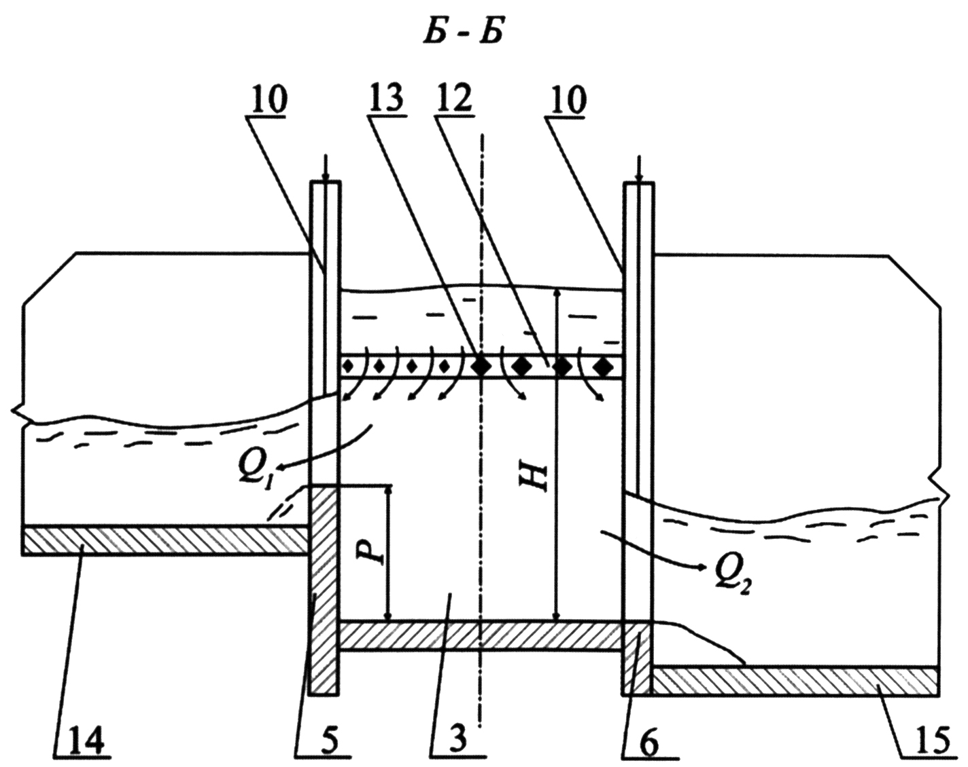

Фиг. 6

Выпущено отделом подготовки материалов
___________________________________________________________________________________
Государственная служба интеллектуальной собственности и инноваций при Правительстве Кыргызской Республики,
1
720021, г. Бишкек, ул. Московская, 62, тел.: (312) 68 08 19, 68 16 41; факс: (312) 68 17 03

